Predlog participativnega proračuna KS Sava
Predlagatelj: Krajan KS Sava Maksud Džamastagić
Spoštovani,
S tem predlogom želim izraziti prošnjo za postavitev igrišča na območju F1 OPN Partizan, ki bi ga financirali iz participativnega proračuna.
V odloku o OPPN Partizan je v 9. členu (prostorska ureditev na območju F1) na južnem delu dopustna ureditev ploskovnih športnih objektov.
Na območju prostorske enote F1 je v skladu z Odlokom o OPPN na dvorišču med stavbo TVD Partizan in obstoječim pomožnim objektom dopustno urejati tudi športna igrišča in postavljati začasne objekte (kot npr. sezonski balon, šotor).
Razpoložljivih prostih površin med parkiriščem ob stavbi TVD Partizan in pomožnim objektom je cca. 10 x 50 m,

Prepričan sem, da bi izgradnja igrišča na tem območju močno prispevala k izboljšanju življenjskega standarda in kakovosti življenja prebivalcev v naši krajevni skupnosti. Spodaj navajam ključne argumente in koristi, ki jih igrišče prinaša:

- Povečanje športnih možnosti: Postavitev igrišča na območju F1 OPN Partizan bi zagotovila prebivalcem športne možnosti v neposredni bližini njihovih domov. Trenutno samo naša krajevna skupnost v Občini nima nobenega takšnega igrišča.Omogočilo bi različne športne dejavnosti, kot so nogomet, košarka, tenis, odbojka in v zimskem času postavitev drsališča ter druge rekreacijske aktivnosti. Tako bi spodbujali zdrav življenjski slog, aktivnost in druženje prebivalcev vseh starosti.
- Izboljšanje prostorske ureditve: Območje F1 OPN Partizan je trenutno neizkoriščeno in neurejeno. S postavitvijo igrišča bi preoblikovali to področje v urejen in privlačen prostor, ki bo pritegnil prebivalce in spodbujal njihovo uporabo. Igrališče bi predstavljalo središče aktivnosti in prostor za druženje, kar bi pozitivno vplivalo na celotno območje.
- Spodbujanje socialne interakcije: Igrališče bi ustvarilo priložnost za srečevanje in druženje prebivalcev. Otroci bi se lahko igrali skupaj, mladi bi lahko razvijali svoje športne veščine, odrasli pa bi lahko organizirali športne dogodke in aktivnosti. S tem bi spodbujali povezovanje in ustvarjanje močne lokalne skupnosti.
- Razvoj turizma in gospodarstva: Urejeno igrišče na območju F1 OPN Partizan bi lahko pritegnilo obiskovalce iz drugih delov mesta ali celo turiste, ki bi prišli uživati v športnih aktivnostih. To bi lahko pozitivno vplivalo na lokalno gospodarstvo, saj bi se lahko razvile storitve, kot so restavracije, trgovine in druge dejavnosti, ki bi služile potrebam obiskovalcev.
- Dolgoročna investicija v skupnost: Izgradnja igrišča na območju F1 OPN Partizan bi bila dolgoročna investicija v skupnost. Igrališče bi predstavljalo trajno in uporabno infrastrukturo, ki bi koristila prebivalcem še vrsto let. S tem bi ustvarili trajne koristi za skupnost in izboljšali kakovost življenja.
- Financiranje: Za uspešno izvedbo projekta bomo pridobili finančna sredstva 20.000,00 € iz participativnega proračuna, ki bo zadostno za asfaltiranje in fino planiranje. Ostala sredstva bi pridobili iz različnih virov, vključno z lokalnimi proračuni, donacijami, sponzorstvi in evropskimi sredstvi, ki so na voljo za razvoj športne infrastrukture. Prav tako bomo raziskali možnosti javno-zasebnega partnerstva in drugih oblik financiranja.
Asfaltacija (fino planiranje + asfalt) | 51 €/m2

S tem predlogom si prizadevam za uresničitev vizije razvoja našega območja, ki temelji na športu, zdravem življenjskem slogu in povezanosti skupnosti.

Prosim vas, da moj predlog podprete in razmislite o možnostih za postavitev igrišča na območju F1 OPN Partizan.
Na koncu predloga prilagam še grafični prikaz območje kjer bi bilo lahko postavljeno igrišče.
Najlepša hvala za vašo podporo.
S spoštovanjem,
Maksud Džamastagić , krajan KS Sava

IGRIŠČE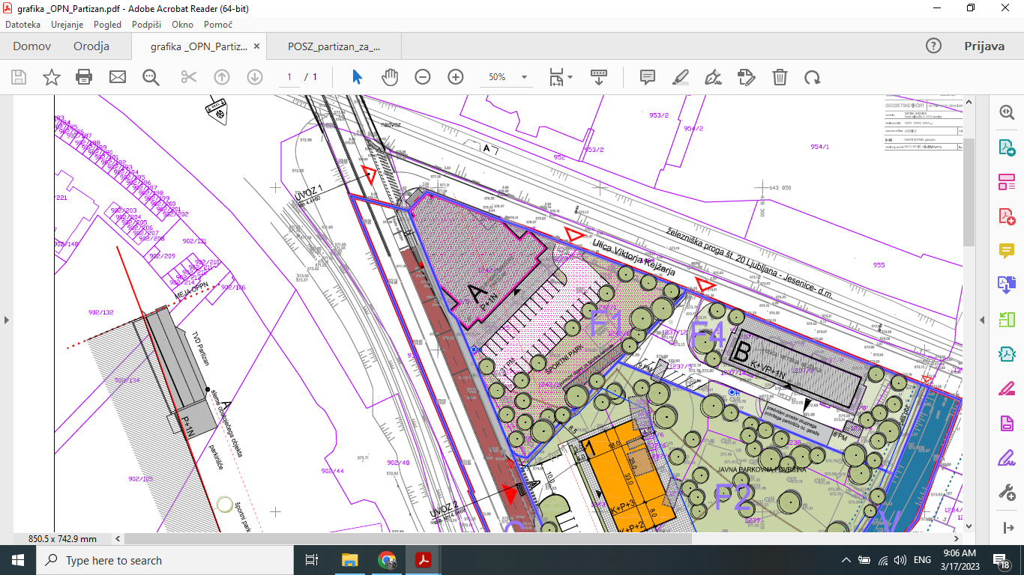
IGRIŠČE

